11.14今日动态
一、来园情况
早上小朋友们来园后，能尝试在签到板上进行图案签到是：罗恩哲、刘然诺、吕秦川、万佳妮、李依恬、楚慕凡、仇思诺、吴律、黄馨宁、蔡书歆、高依诺、韩凯风、许米诺、谢意增、曹李安、赵翊帆、赵诺一、周佳毅、陆钦瀚、高翊桐、杜妍汐、李雨佳。
二、健康：豆豆真好吃
豆豆的种类包括大豆、蚕豆、豌豆、绿豆等。豆类富含蛋白质，其蛋白质的氨基酸组成与动物性蛋白质近似，是优质蛋白质，而且还富含植物油脂，尤其是不饱和脂肪酸含量较高，同时也含有较丰富的B族维生素，其营养成分易于消化、吸收。除此之外，豆类还含有钙、磷、铁等无机盐，营养十分丰富，常吃豆子对身体大有好处。为满足人们的不同口感，人们还常常将豆豆制作成各类豆制品，如五香豆、糖豆瓣、豆腐花、盐炒豆等，不同的烹饪方法有不同的风味，吸引了不同的人，比较受大众的喜欢。
活动中，能认识、品尝各种豆豆食品，了解其外观及不同的口味的小朋友有：罗恩哲、刘然诺、吕秦川、万佳妮、李依恬、楚慕凡、仇思诺、吴律、黄馨宁、蔡书歆、高依诺、韩凯风。
能进一步产生对豆类食品的喜爱，养成良好的饮食习惯的小朋友有：许米诺、谢意增、曹李安、赵翊帆、赵诺一、周佳毅、陆钦瀚、高翊桐、杜妍汐、李雨佳。
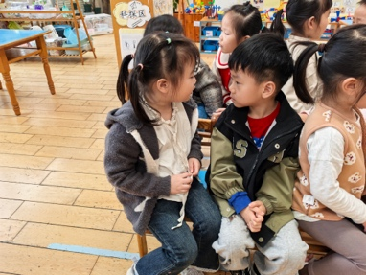 | 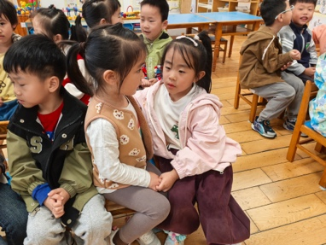 | 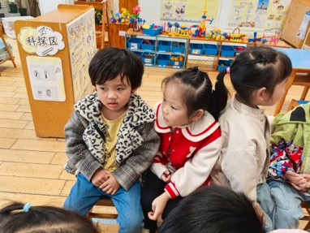 | 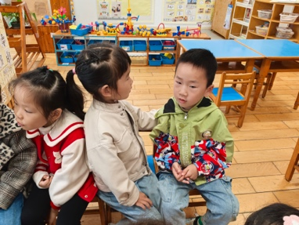
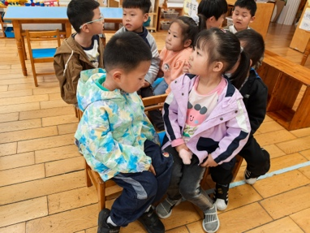 | 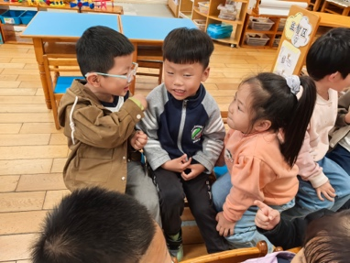 | 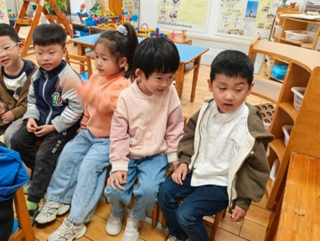 | 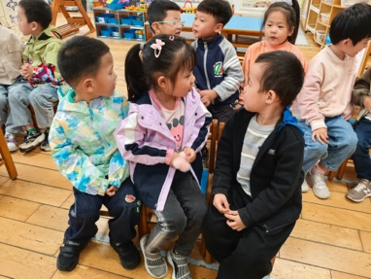
三、区域游戏
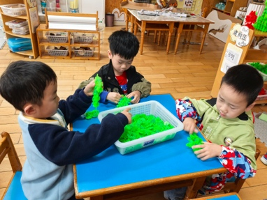 | 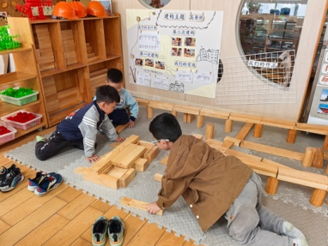 | 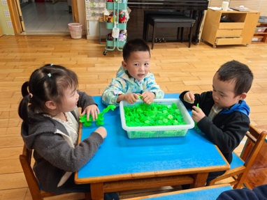 | 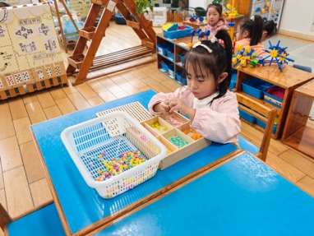
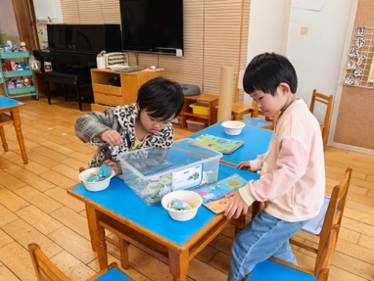 | 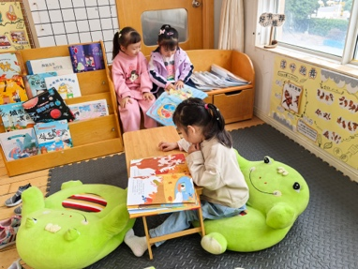 | 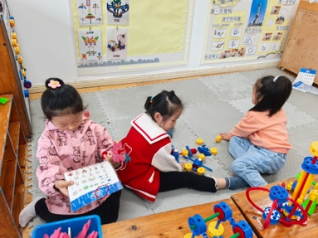 | 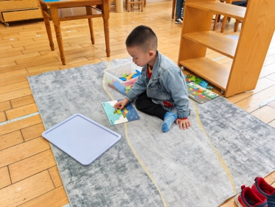

四、请您关注
1.温差大，及时增减衣服。
2.天气好的时候，保温壶里装温水。

